**МИНИСТЕРСТВО НАУКИ И ВЫСШЕГО ОБРАЗОВАНИЯ РОССИЙСКОЙ ФЕДЕРАЦИИ**

Федеральное государственное бюджетное образовательное учреждение высшего образования

**«Сибирский государственный университет науки и технологий**

# имени академика М.Ф. Решетнева»

Институт инженерной экономики

институт/факультет/подразделение

Кафедра информационных экономических систем

кафедра/цикловая комиссия

# ОТЧЕТ ПО ПРАКТИЧЕСКОЙ РАБОТЕ №2

по дисциплине «Программная инженерия»

Модель IDEF0 бизнес-процессов объекта автоматизации

тема

|  |  |  |  |
| --- | --- | --- | --- |
| Преподаватель |  |  | Овсянкин А. К. |
| подпись, дата | | | фамилия, инициалы |
| Обучающийся БПЦ22-01, 22341911 |  |  | Кряжев А. А. |
| номер группы, зачетной книжки |  | подпись, дата | фамилия, инициалы |

Красноярск 2024

Цель: изучить объекты управления компании, применить процессный подход и использовать нотацию IDEF0 для описания бизнес-процессов компании. В соответствии с последовательностью проектирования системы управления после формирования ССП (сбалансированной системы показателей) необходимо определить набор объектов управления.

Ход работы:

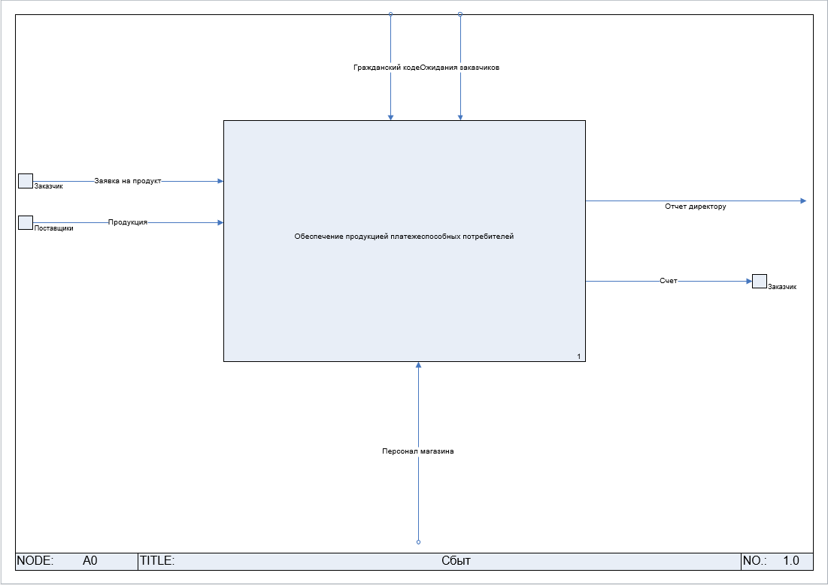Построить модель в нотации IDEF0 бизнес-процессов своей фирмы. Осуществить трехуровневую декомпозицию. На первой декомпозиции – декомпозиции контекстного уровня – бизнес-процессам должны соответствовать объекты управления (не менее 6-ти)

Рис. 1 диаграмма для “А0 Сбыт”

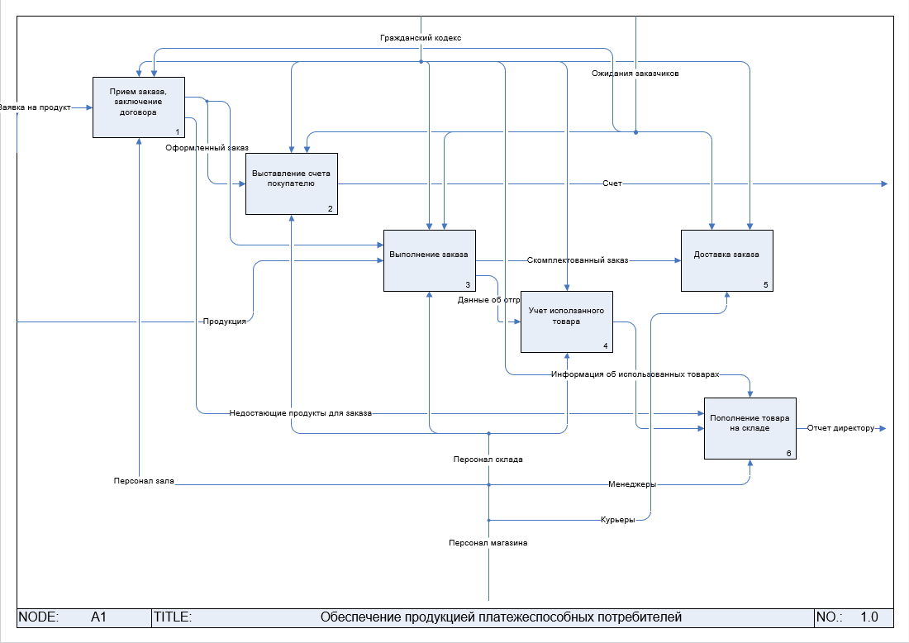

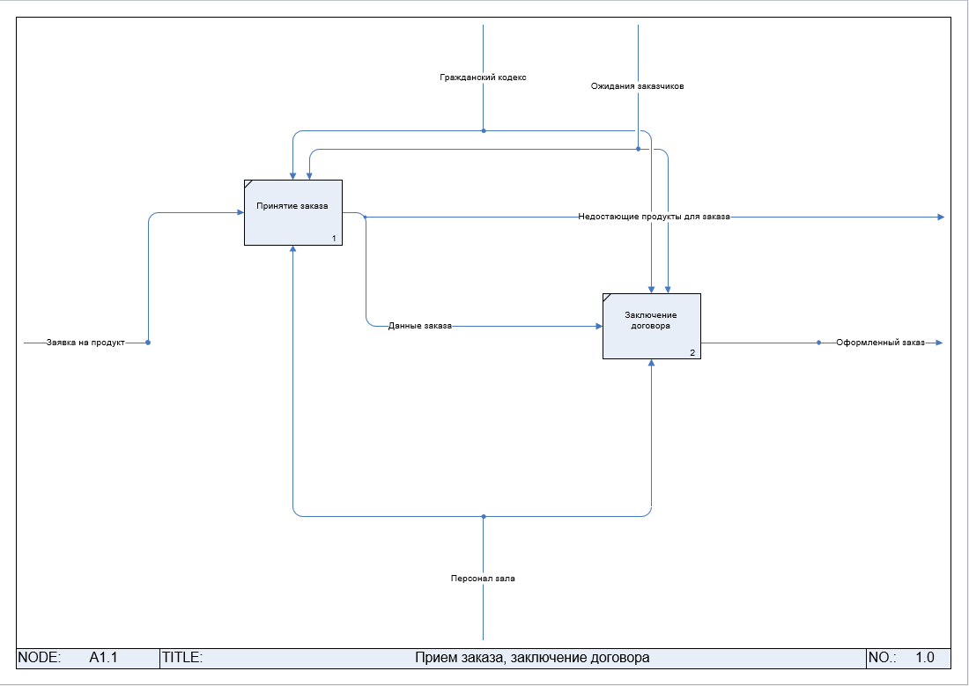Рис. 2 диаграмма для “А1 Обеспечение продукцией платежеспособных потребителей”

Рис. 3 диаграмма для “А1.1 Прием заказа, заключение договора”

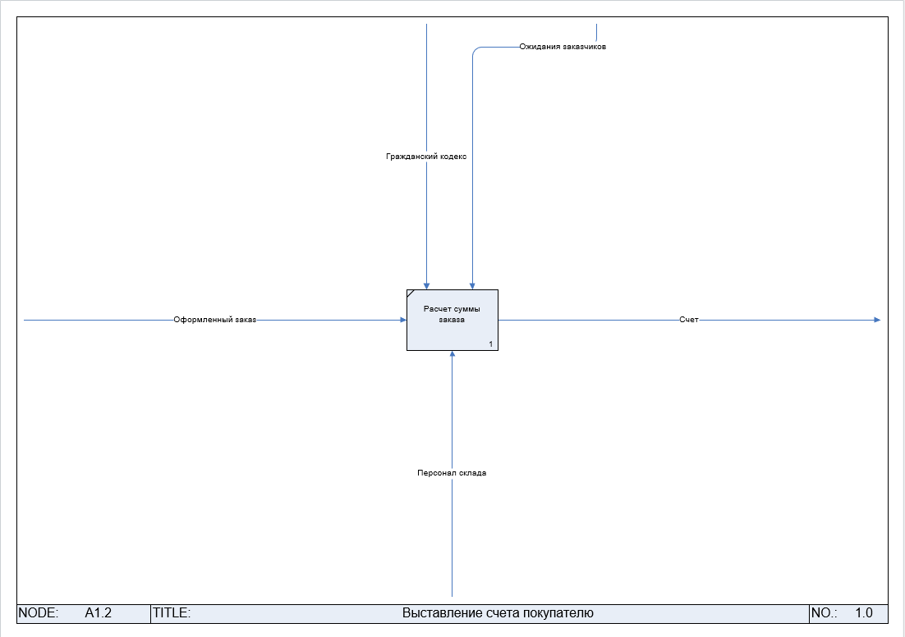

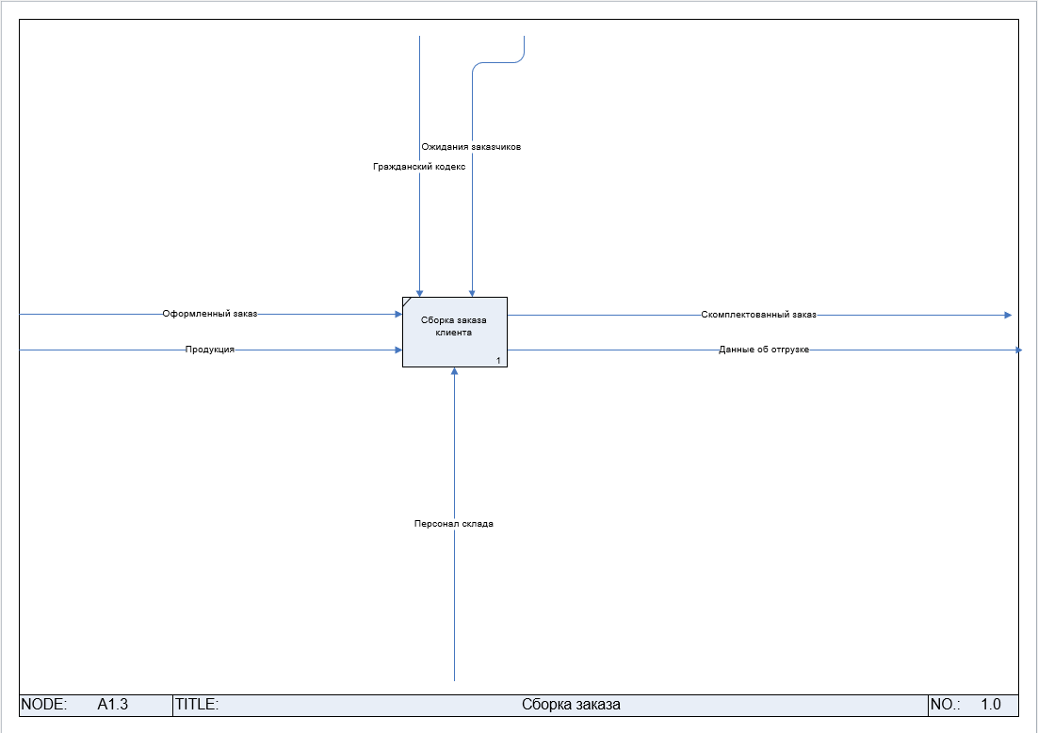Рис. 4 диаграмма для “А1.2 Выставление счета покупателю”

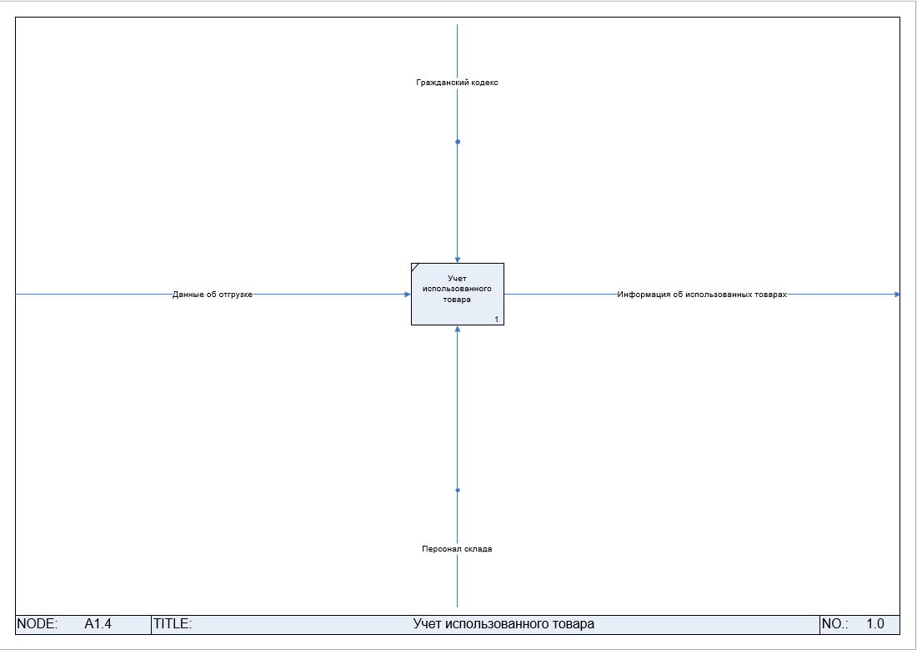Рис. 5 диаграмма для “А1.3 Сборка заказа”

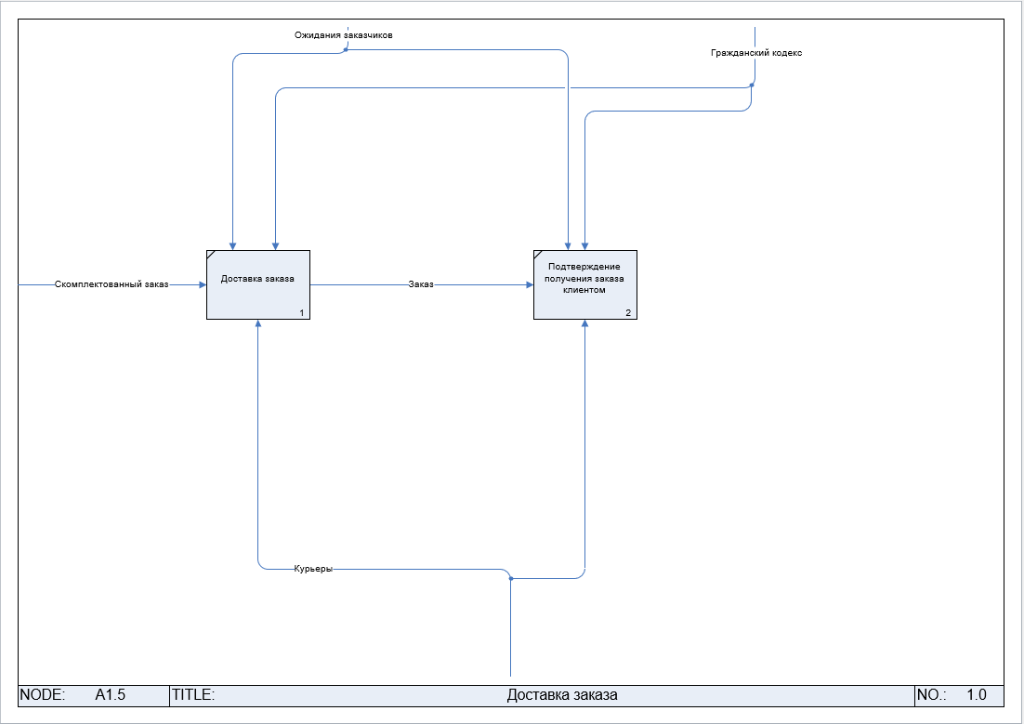Рис. 6 диаграмма для “А1.4 Учет использованного товаров”

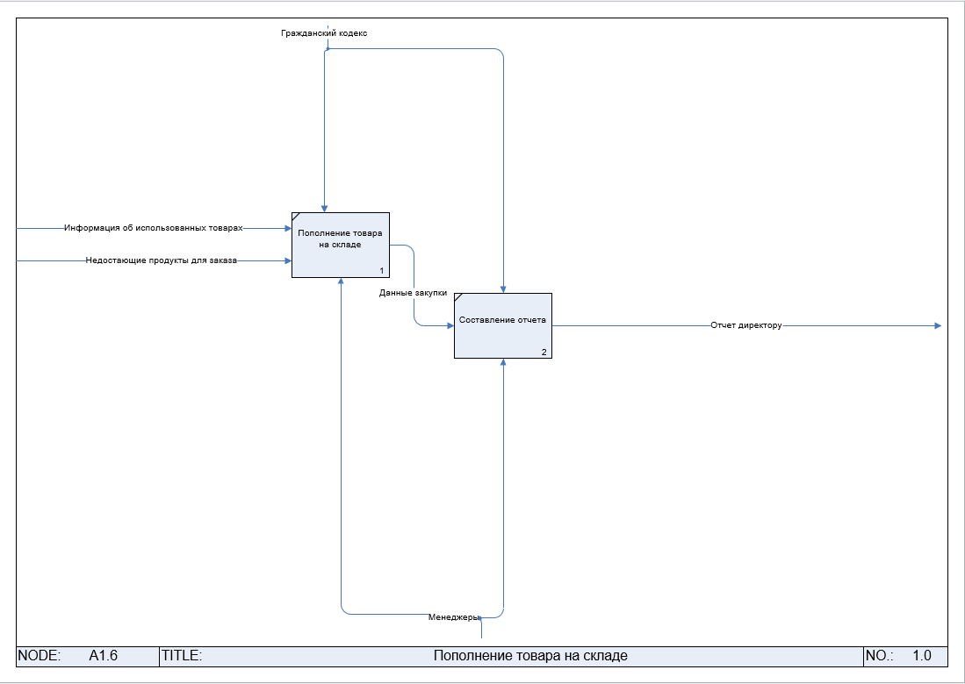Рис. 7 диаграмма для “А1.5 Доставка товара”

Рис. 8 диаграмма для “А1.6 Пополнение товара на складе”

Вывод: мы изучили объекты управления компании, применили процессный подход и использовали нотацию IDEF0 для описания бизнес-процессов компании, определили набор объектов управления. Построили модель в нотации IDEF0 бизнес-процессов своей фирмы. Осуществили трехуровневую декомпозицию.